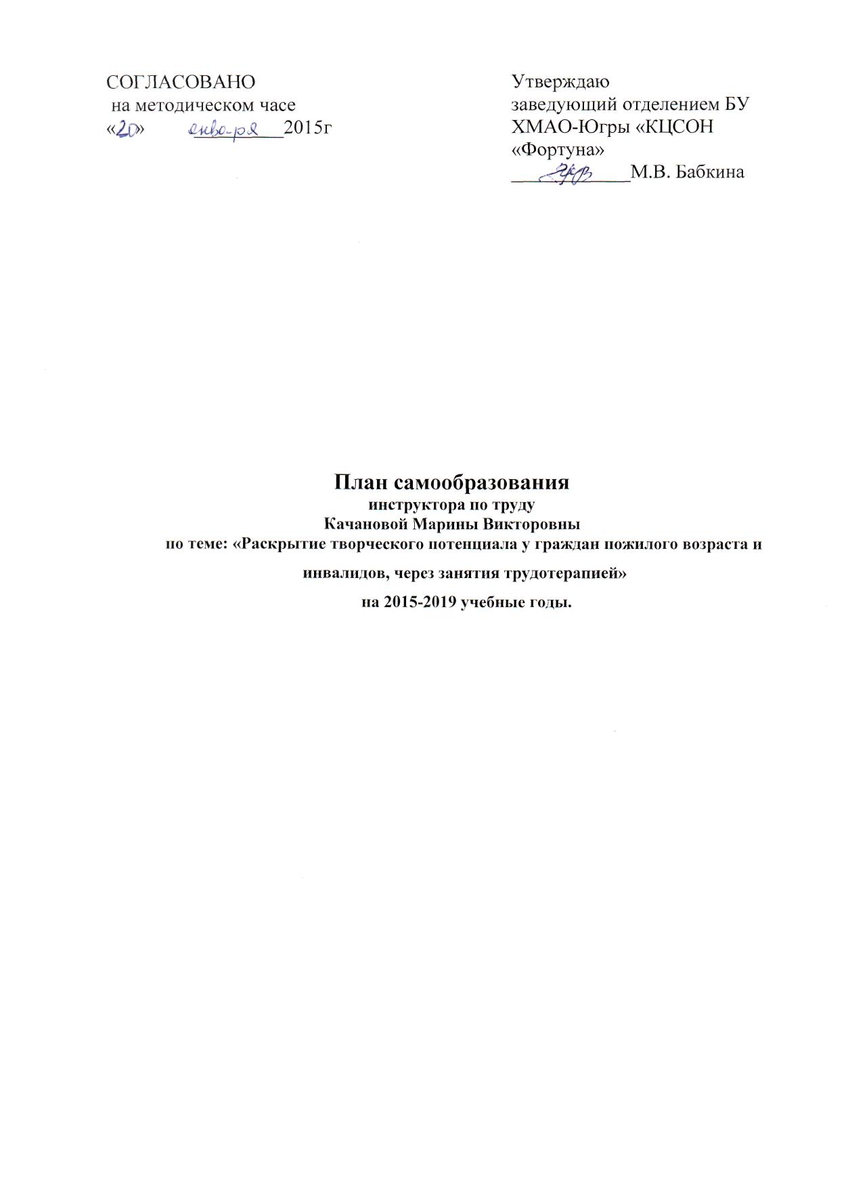

Личная карта
ФИО: Качанова Марина Викторовна
Дата рождения: 12 ноября 1970 года
- Должность: инструктор по труду
- Образование. Высшее .Ишимский государственный педагогический институт
им. П.П. Ершова, 1999 г.
Тюменский индустриально- педагогический техникум, 1991г.
- Специальность по диплому: технология и предпринимательство
- Квалификация: учитель.
- Место работы: КЦСОН «Фортуна»
- Занимаемая должность: инструктор по труду
- Дата назначения на должность: 10.04.2009года
- Общий стаж трудовой деятельности: 26 лет
- Педагогический стаж: 19лет, 9 мес.
- Категория: 1 квалификационная категория.
- Курсы повышения квалификации:
- С25-26 ноября 2009 года участвовала на областной стажёрской площадке «Школа праздника». Сертификат № 1134.

- В 2010 году прошла обучение на семинаре «Организация методической работы в учреждениях социального обслуживания автономного округа. Технология разработки социальных программ». Сертификат №052.

- В2011году прошла курсы по программе «Основы компьютерной грамотности» .Сертификат № Кн 653

- В 2011 году прошла обучение на семинаре «Обучение экспертов педагогической деятельности». Сертификат № 298

- В 2012 году прошла обучение на семинаре «Обучение сопровождающих групп детей, выезжающих на отдых и оздоровление». Сертификат №284

- С 20-24 мая 2013года курсы повышения квалификации « Прикладное художественное творчество в реабилитационной работе с гражданами пожилого возраста и инвалидами» Удостоверение 190.

12.Технология, по которой работаю: трудотерапия , как метод реабилитации.
13.Общественно – педагогическая деятельность: эксперт

Работа по самообразованию
Индивидуальная тема самообразования: «Раскрытие творческого потенциала у граждан пожилого возраста и инвалидов через занятия трудотерапией».
Когда начата работа над темой: 1 сентября 2015 года
Когда предполагается закончить работу: 31 мая 2019 года.
Актуальность темы: Глубокие социально-экономические преобразования всех сфер жизнедеятельности и неадекватное воздействие на человека переходных процессов определяют потребность общества и государства вести поиск эффективных средств социально-экономического развития. Решение этой задачи зависит от многих условий, но в первую очередь, - от включенности в систему социальных отношений каждого человека, его творческой направленности и ответственной ориентации. Важным фактором достижения поставленной цели в новых условиях общественного развития в России является социальная работа как вид практической деятельности. Многообразие и сложность современных социальных проблем диктуют сущностную потребность в теоретико-методологическом обосновании стратегии социальной работы в обществе. Выполняя функцию помощи или поддержки «человека в проблеме» - не способного," не готового или не имеющего возможности по объективным или субъективным обстоятельствам осуществлять самостоятельное функционирование, она объективно сориентирована и на развитие или восстановление его социальности как способности и потребности к самостоятельному, свободному взаимодействию с окружающим миром. Одним из показателей социальности человека является его способность к творчеству, потребность к которому у него не насыщаема. Как личностный феномен творчество является универсальной характеристикой человека, источником его саморазвития и универсальной функцией, которая ведет ко всем формам самовыражения и самофункционирования. «Только в творении,- отмечал Гегель, - полагаются и оказываются положительными утвердительные существования, причем не только как абстрактные, лишь существующие, но также как имеющие содержание».^ Именно творчество является тем качеством, человека, которое он определяет характер его' Гегель Г.В.Ф. Философия религии в двух томах. - М.: «Мысль», 1977. 74.3 взаимодействия с окружающим миром. Поэтому, актуализируя творческий потенциал «человека в проблеме», включив его, в процессе социальной работы в деятельность по разрешению жизненных и социальных проблем, можно изменить состояние его социальности. Способность и потребность человека самостоятельно решать социальные проблемы обусловливает его бесконечно сложная биопсихосоциальная сущность. Человек обладает безграничными потенциальными возможностями для позитивного роста и совершенствования, а не только находится во власти бессознательных и иррациональных сил. В философии «потенциал» обычно связывают с осмыслением деятельностной стороны бытия. Это «ресурс» потенциально возможных действий. «Творческий потенциал» фиксирует те источники саморазвития индивидуума, которые помогают ему реализовывать себя вовне, то есть актуализироваться. Восстановление и развитие творческого потенциала «человека в проблеме» формами и методами социальной работы- это процесс выявления и актуализации его внутренних сил и источников саморазвития, способности и потребности самостоятельного функционирования. Таким образом, творческий потенциал является важным общенаучным понятием в осмыслении содержания и видов деятельности с «человеком в проблеме» в процессе социальной работы. Использование технологий творчества в социальной работе позволяет активизировать реабилитационный потенциал человека, сделав его активным субъектом реабилитационного процесса, за счет повышения личностной мотивации к творчеству.

Цель самообразования: создание благоприятных условий гражданам пожилого возраста и инвалидам для раскрытия творческого потенциала, культурного общения и продления активного образа жизни.
Задачи самообразования:
- Раскрытие у граждан пожилого возраста и инвалидов механизмов самореализации, саморазвития, адаптации, саморегуляции.
- Расширение общепедагогических и психологических знаний с целью совершенствования методов и приёмов формирования мотивации получателей социальных услуг.
- Инициирование и позитивное, уважительное отношение к самостоятельности мнений, суждений и выводов.
- Повышение методического уровня, изучение литературы по данной теме, обобщение и распространение своего педагогического опыта.
- Изучение и применение новых педагогических технологий, развитие познавательной активности получателей социальных услуг.
- Участие получателей социальных услуг в проводимых в рамках учреждения, посёлка, района, округа конкурсах, выставках, мастер- классах.

Источники самообразования: СМИ, специализированная литература (методическая, научно-популярная, публицистическая, художественная), Интернет, семинары, конференции, лектории, мероприятия по обмену опытом, мастер-классы, курсы повышения квалификации, школьные научно-практические конференции.

Формы самообразования:
Индивидуальная:
- посещение занятий коллег;
- изучение научно – методической и учебной литературы.
- участие в работе методического совета .
Групповая:
- участие в работе методического совета ;
- курсовая подготовка на КПК;
- изучение научно – методической и учебной литературы;
- обмен мнениями с коллегами по вопросам самообразования.

Принципы профессионального самообразования: непрерывность, целенаправленность, единство общей и профессиональной культуры, взаимосвязь и преемственность, доступность, опережающий характер.

Предполагаемый результат:
- повышение мотивации к изучению народных ремёсел,
- сформировать в каждом всесторонне развитую личность.
- Организация сотрудничества педагога и получателей социальных услуг, между собой.
- Творческая активность граждан пожилого возраста и инвалидов.
- Участие в семинарах, в работе учреждения.
- Разработка новых форм, приёмов обучения.
- Умение оказать практическую помощь коллегам.
Планируемые результаты самообразования:
- - выступление на педагогических заседаниях учреждения;
- - участие в работе Метод совета учреждения ;
- - создание банка статей с обобщением опыта по данной теме;
- - выступление по теме самообразования на научно-практических
- конференциях различного уровня;
- - разработка памятки для получателей социальных услуг по теме самообразования;
- - создание банка проектных и исследовательских работ граждан пожилого возраста и инвалидов;
- - постоянное ведение электронного портфолио .

Основные вопросы по самообразованию:
- изучение психолого-педагогической литературы;
- разработка программно – методического обеспечения учебно-воспитательного процесса;
- анализ и оценка результатов своей деятельности и деятельности граждан пожилого возраста и инвалидов;
- продолжать изучать педагогический опыт других преподавателей посредством посещения занятий;
- планомерное и систематическое совершенствование методов учебно–воспитательного процесса.
Форма отчета по проделанной работе: выступление на заседаниях учреждения, творческий отчет.
План самообразования на 2015-2019 гг.

Этапы | Деятельность инструктора по труду | Примерные сроки
- Диагностический | Анализ личных затруднений, постановка проблемы. Изучение литературы по данной проблеме из имеющегося опыта коллег. Формулирование личной индивидуальной темы, осмысление последовательности своих действий. | Сентябрь  2015 года
- Прогностический | Определение цели и задач работы над темой.  Разработка системы мер, направленных на решение проблемы. Прогнозирование результатов. 2015-2016 уч. год  1.Разработка комплекса тематических проектов по использованию различных методов на занятиях трудотерапией.  2.Разработка приёмов для совершенствования традиционного урока.  3.Разработка рекомендаций по использованию игры, как метода стимулирования учебной мотивации.  4.Проводить тематические часы, викторины.  5.Принимать участие в работе отделения.  6.Посещать занятия коллег и участвовать в обмене опыта по теме самообразования.  7.Принимать участие в выставках, конкурсах, фестивалях.  8.Разработка пакета материала.  9.Переодически проводить самоанализ  профессиональной деятельности.  10. Работать над обобщением опыта работы по своей теме.
- Практический | - Знакомство с новыми педагогическими технологиями,  - курсовое повышение квалификации- дистанционное обучение народным ремёслам Русского Севера  - Внедрение системы мер, направленных на решение проблемы, в процесс обучения и воспитания.  - Создание комплекта педагогических разработок.  - Отслеживание процесса, текущих, промежуточных результатов.  - Корректировка работы.  - Оформление результатов по теме самообразования.  - Представление творческих отчетов о ходе самообразования на методическом объединении учреждении, творческие выставки получателей социальных услуг  - Посещение с обсуждением открытых занятий и мероприятий.
- Обобщающий | Анализ проделанной работы по проблеме, подведение итогов. Оформление результатов работы по теме самообразования. Фото альбом «Шедевры наших клиентов»  Представление материалов из опыта работы на практических семинарах и сайте учреждения.
- Внедренческий | Использование опыта самим педагогом в процессе дальнейшей работы, его распространение. | 2015-2019  учебный год

По теме самообразования сотрудничаю:

с коллегами в учреждения,

- с Кондинской общественной организацией Всероссийского общества инвалидов ;
- по вопросам организации волонтёрского движения бюджетным учреждением среднего профессионального образования «Междуреченский аграрный колледж»,
- для раскрытия творческого потенциала у граждан пожилого возраста и инвалидов с МУК КДКИ «Конда» ,
- бюджетным учреждением ХМАО-Югры «Центр народных художественных промыслов и ремёсел» г. Ханты- Мансийск,
- «Школа – мастерская народных художественных промыслов»г. Урай.

Психолого-педагогическое направление.
1 | Совершенствование знаний в области классической современной психологии и педагогики. | Научно-популярная литература. Интернет. |  | В течение года. | Повышение качества преподавания .
Методическое направление.
1 | Знакомство с новыми формами, методами и приёмами обучения. | Посещение занятий. Мастер-классы.  Семинары. |  | В течение года. | Анализ и самоанализ занятий.
2 |  | Районный семинар - практикум |  |  | февраль
Информационно-компьютерные технологии.
1 | Изучение ИКТ и внедрение их в учебный процесс. |  | Интернет, мероприятия по обмену опытом. | В течение года |  | Открытые уроки.
2 | Сбор и анализ в Интернете информации по трудотерапии , педагогике и психологии. |  | Интернет | В течение года |  | Создание каталога презентаций по технологиям
Охрана здоровья.
1 | Внедрение в образовательный процесс здоровьесберегающих технологий. |  | Методическая литература. | В течение года |  | Разработка физкультминуток.
2 | Вести здоровый образ жизни. |  |  | В течение года |  | Экскурсии, театры, выставки, музеи, концерты, путешествия.

Изучение методической литературы:
1. Ананьев, Б.Г. Человек как предмет познания / Б.Г. Ананьев. СПб.: Наука, 2002.-31 с.
2. Андреев, В.И. Педагогика творческого саморазвития / В.И. Андреев. — Казань : Изд-во Казанск. ун-та, 1996. 567 с.
3. Андреев, В.И. Педагогика: учебный курс для творческого саморазвития / В.И. Андреев. Казань : Центр инновационных технологий, 2000. - 2-е изд. - 608 с.
4.Грушко Н.В., Чернобровкина С.В.
Издательство Омского государственного университета им. Ф.М. Достоевского • 2013 год • 98 страниц
5. Зинченко, В.П. Образование. Мышление. Культура. Новое педагогическое мышление / под ред. А.В. Петровского. М. : Педагогика, 1989. — 280 с.
6. Иноземцева, А.Н. Творческий потенциал личности как фактор реализации потребности в самоутверждении / А.Н. Иноземцева. М. : Изд-во Междун. академии акмеолог. наук, 2006. - 86 с.
7. Капова, А.Р. Творчество как особый способ бытия природы, человека и общества / А.Р. Капова. М.: Изд-во Междунар. академии акмеолог. наук, 2006.-91 с.
8. Кузьмина, Н.В. Профессионализм деятельности преподавателя и мастера производственного обучения профтехучилища / Н.В. Кузьмина. СПб.: Наука, 1994.-98 с.
9.Любарт Т., Муширу К., Торджман С., Зенасни Ф.
Психология креативности
Когито-Центр • 2009 год • 210 страниц
10. Маслоу, А. Мотивация и личность / Абрахам Маслоу, Пер.с англ. Т.Гутман, Н. Мухина. СПб. : Питер, 2003. - 263 с.
11.Творческий потенциал как фактор социально-психологической адаптации молодёжи в меняющихся экономических условиях Омской области: монография
Обучение на курсах повышения квалификации:
Интернет курсы «Народные ремёсла Русского Севера»
Принять участие вместе с получателями социальных услуг :
Февраль 2016 года -XXXIV Международном фестивале народного творчества и ремёсел «Краски народов мира» г. Екатеринбург.
Июнь – июль- Международный фестиваль ремёсел народов мира

